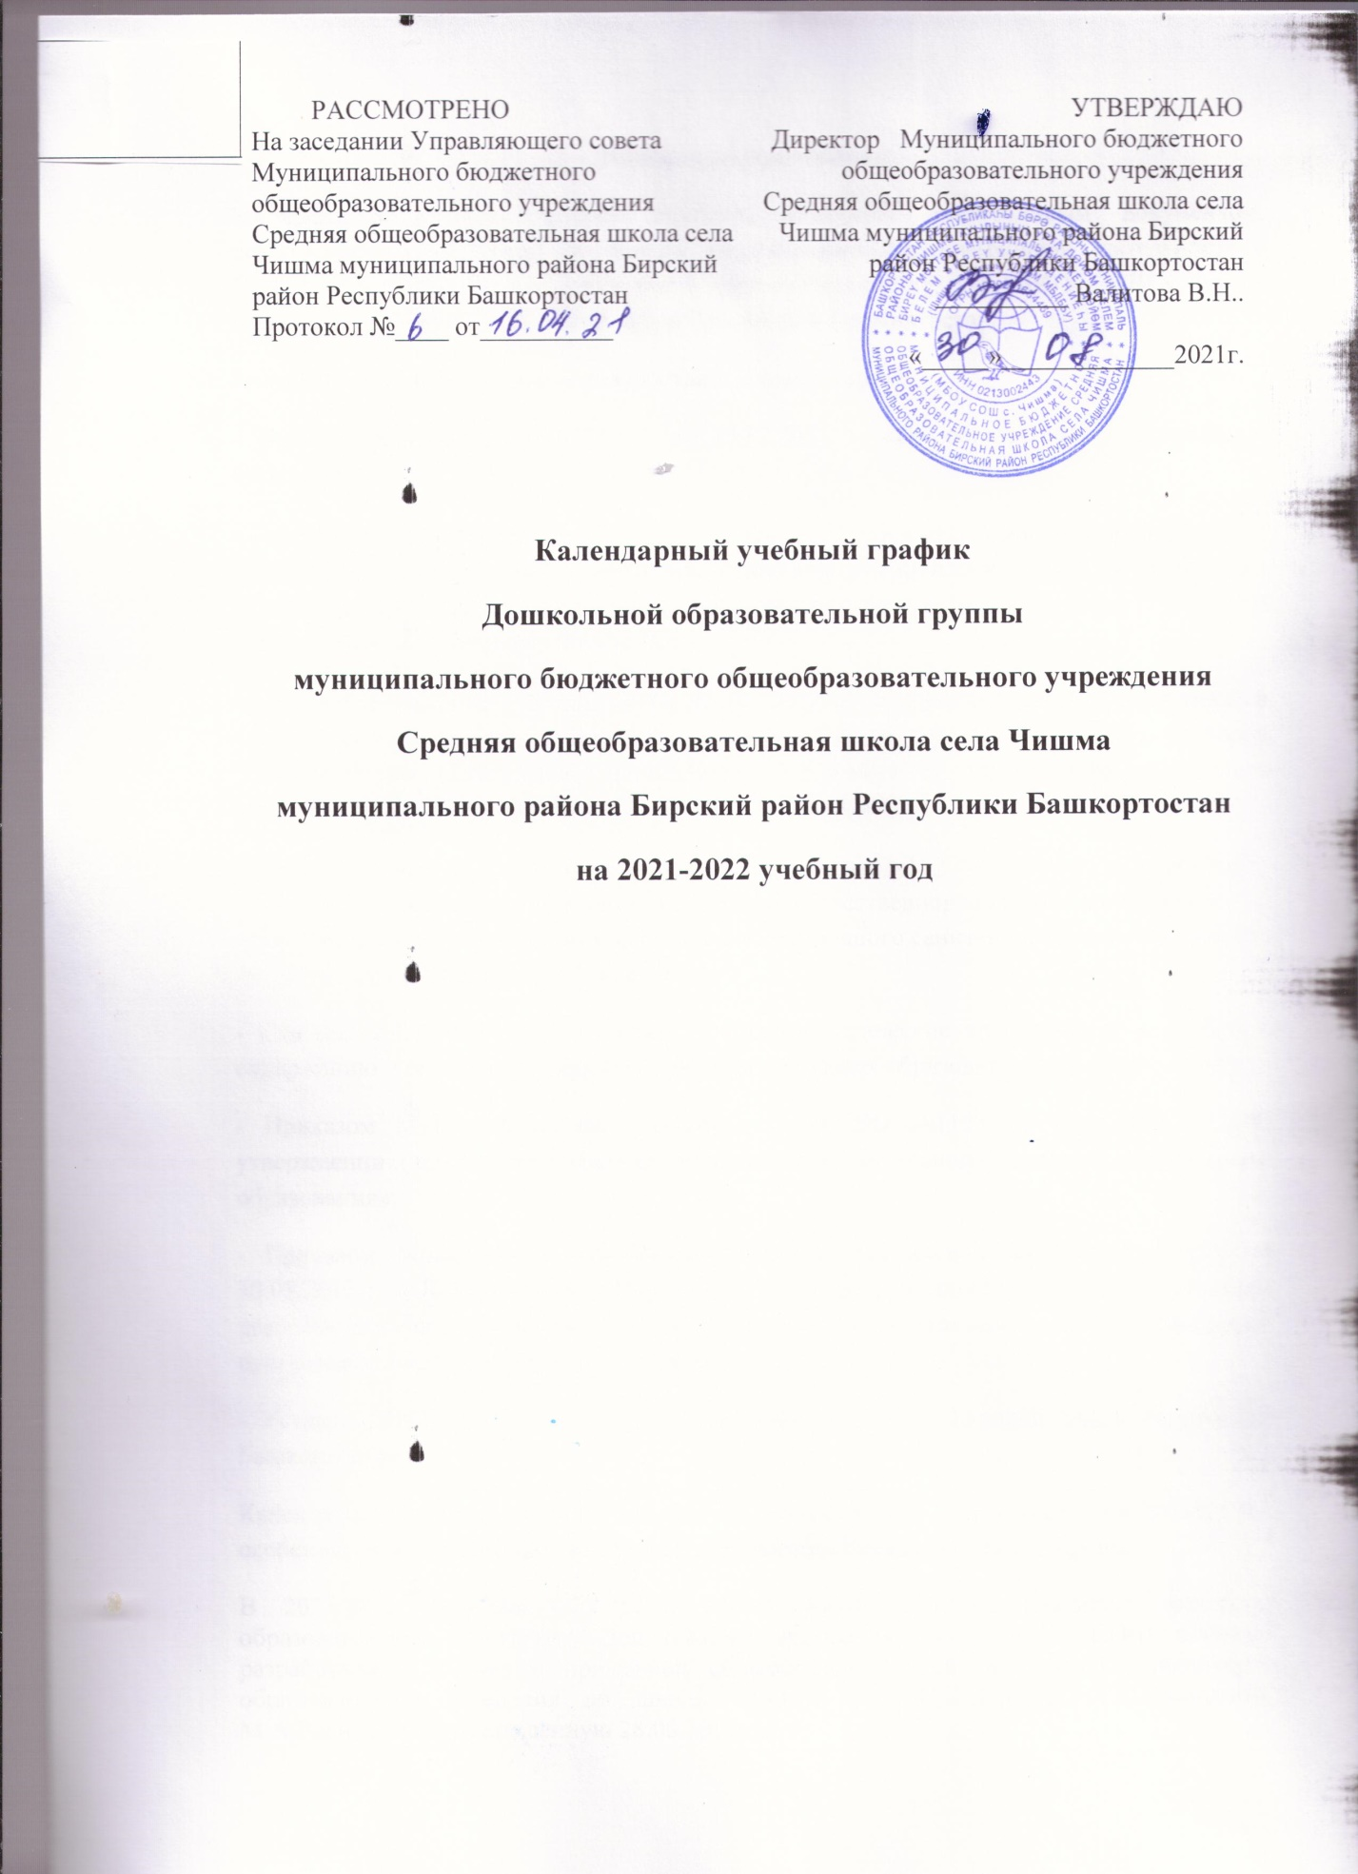
Пояснительная записка.
Календарный учебный график является локальным нормативным документом, регламентирующем общие требования к организации образовательной деятельности в 2018-2019 учебном году в дошкольной образовательной группе МБОУ СОШ с.Чишма муниципального района Бирский район Республики Башкортостан.
Календарный учебный график разработан в соответствии с:
- Федеральным законом №273-ФЗ от 29.12.2012 г. «Об образовании в Российской Федерации»;
- Санитарные правила СП 2.4.3648-20 «Санитарно эпидемиологические требования к организациям воспитания и обучения, отдыха и оздоровления детей и молодежи» (Утверждены постановлением Главного государственного санитарного врача Российской Федерации от 28 сентября 2020 № 28 );
-Санитарные правила и нормы СанПиН 1.2.3685-21 «Гигиенические нормативы и требования к обеспечению безопасности и (или ) безвредности для человека факторов среды обитания» (Утверждены постановлением Главного государственного санитарного врача Российской Федерации от 28 января 2021 года №2)
- Санитарно-эпидеомологические правила и нормы СанПиН 2.3/2.43590-20 «Санитарно-эпидеомологические требования к организации общественного питания населения » (Утверждены постановлением Главного государственного санитарного врача Российской Федерации от 27 октября 2020 года №32)
- СанПиН 2.4.1.3049-13 «Санитарно – эпидемиологические требования к устройству, содержанию и организации режима работы дошкольных образовательных организаций;
- Приказом Министерства образования и науки РФ №1155 от 17.10.2013 г. «Об утверждении федерального государственного образовательного стандарта дошкольного образования»;
- Приказом Министерства образования и науки Российской Федерации №1014 от 30.08.2013 г. «Об утверждении Порядка организации и осуществления образовательной деятельности по основным общеобразовательным программам – образовательным программам дошкольного образования»;
- Уставом МБОУ СОШ с.Чишма муниципального района Бирский район Республики Башкортостан.
Календарный учебный график учитывает в полном объеме возрастные психофизические особенности воспитанников и отвечает требованиям охраны жизни и здоровья.
В 2021-2022 учебном году ДОГ МБОУ СОШ с.Чишма реализует основную образовательную программу дошкольногообразования ДОГ МБОУ СОШ с.Чишма разработанную с учетом примерной общеобразовательной программы дошкольного образования«От рождения до школы» / Под ред. Н.Е.Вераксы, Т.С.Комаровой, М.А.Васильевой (утвержденную 28.08.2017г.)
Календарный учебный график дошкольных групп МБОУ СОШ с.Чишма на 2021-2022 учебный год.
1 | Режим работы ДГ | 8.30-17.30:  пятидневная рабочая неделя;  выходные- суббота, воскресенье.
2 | Начало учебного года | 01.09.2020г.
3 | Окончание учебного года | 31.05.2021г.
4 | Количество учебных недель в году | 38 недель
5 | Продолжительность учебной недели | 5 дней
6 | Режим работы ДГ на летний период | 08.30-17.30
7 | Начало летнего оздоровительного периода | 01.06.2021
8 | Окончание летнего оздоровительного периода | 31.08.2021

Образовательная нагрузка
Организованная образовательная деятельность (ООД) | Периодичность
Организованная образовательная деятельность (ООД) | (2-3г.) | (3-4г.) | (4-5л.) | (5-6л.) | (6-7л.)
Начало ООД  1 половина дня  2 половина дня | 10 ч.00 мин | 9 ч.30 мин | 9 ч.30 мин | 9 ч.20 мин | 9 ч.20 мин
Начало ООД  1 половина дня  2 половина дня | 16 ч 00 мин | - | - | 16ч.20 мин
Окончание ООД  1 половина дня | 10ч.10мин | 10ч.15мин | 10ч.20мин | 11ч.05 мин | 11ч.10мин
2 половина дня | 16 ч 10 мин |  | - | 16ч45 мин | -
Регламентация образовательной деятельности на 1 день | 1 вид образовательной деятельности в первой половине дня 5 дней по 8-10 мин,1 вид образовательной деятельности во второй половине дня 5 дней раз в неделю, по 8-10 минут | 2 вида образовательной деятельности в первой половине дня 5 дней по 15 минут | 2 вида образовательной деятельности в первой половине дня 5 дней , по 20 минут | 2 вида образовательной деятель-сти в первой половине 5 дней ,1 вид образ-льной деятель-сти во второй половине дня 3 дня в неделю по 25 минут | 3 вида образовательной деятельности в первой половине дня 4 дня ,2 вида образовательной деятельности в первой половине дня 1 день , по 30 минут

